【去看奇珍異獸】教案格式
領域/科目 |  | 綜合活動領域 | 設計者 |  | 國立陽明交通大學
適用年級 |  | 國小三至四年級 | 總節數與時間 |  | 1節課，40分鐘
單元名稱 |  | 去看奇珍異獸
設計理念  （可包含數位工具與生成式AI之應用及使用規範） |  | 隨著網際網路的普及，人類的溝通方式與資訊獲取管道已出現巨大的變化。網路以其即時性、互動性、多媒體呈現、多元通道與低使用門檻等特質，使人們能迅速取得資訊，並與社群成員交流分享。過去，電子郵件曾是主要的網路通訊工具；如今，各式整合多媒體與即時互動的網路通訊平臺更加便利，也被廣泛地使用。然而，網路資訊的開放與流通，也帶來了不當內容氾濫的問題。這些不當資訊可能源自管理疏漏、個人偏見或網路謠言等因素，不僅干擾使用者判斷，亦可能對社群造成負面影響。本教案旨在引導學生辨識與判斷不當資訊，培養良好的網路素養與數位公民意識。同時，透過學習與討論，培養學生資訊查證能力，使其能在數位時代中，以安全、負責與理性的態度參與網路社群互動。
設計依據
核心素養 |  | 總綱/領域/群科  （視課程性質選用） |  | 呼應之數位素養
 |  | A2系統思考與解決問題  綜-E-A2探索學習方法，培養思考能力與自律負責的態度，並透過體驗與實踐解決日常生活問題。  B2科技資訊與媒體素養  綜-E-B2蒐集與應用資源，理解各類媒體內容的意義與影響，用以處理日常生活問題。  C2人際關係與團隊合作  綜-E-C2理解他人感受，樂於與人互動，學習尊重他人，增進人際關係，與團隊成員合作達成團體目標。 |  | ■ 數位安全、法規與倫理  理解數位環境中的設備、內容、個人數據和隱私；保護身心健康，並了解數位科技對社會福祉、社會包容，以及環境的影響。  □ 數位技能與資料處理  □ 數位溝通、合作與問題解決  □ 數位內容識讀與創作
領域/科目
學習  重點 | 學習  表現 | 資議 a-Ⅱ-2 概述健康的資訊科技使用習慣。  資議 a-Ⅱ-3 領會資訊倫理的重要性。  3a II 1 覺察生活中潛藏危機的情境，提出並演練減低或避免危險的方法。
學習  重點 | 學習  內容 | 資議 H-Ⅱ-2 資訊科技合理使用原則的介紹。  資議 H-Ⅱ-3 資訊安全的基本概念。  Ca II 1 生活周遭潛藏危機的情境。
議題融入 |  | □人權教育 □環境教育 □海洋教育 □品德教育 □生命教育  □法治教育 ■科技教育 ■資訊教育 □能源教育 □安全教育  □防災教育 □閱讀素養 □國際教育 □家庭教育 □原住民教育  □戶外教育 □多元文化教育 □性別平等教育 □生涯規劃教育  □無
與其他領域/科目的連結 |  | 無。
教材來源  參考資料 |  | - 中小學數位素養教育資源網【素養手冊】辨識網路詐騙學習手冊（學生版）https://eliteracy.edu.tw/Handbooks.aspx  - 中小學數位素養教育資源網【宣導漫畫】媒體素養-辨識假訊息https://eliteracy.edu.tw/Illustration.aspx?id=4560  - 中小學數位素養教育資源網【懶人包】如何辨識親友傳來的訊息真偽https://eliteracy.edu.tw/PicCard.aspx?id=4403
教學設備/資源 |  | 電腦、投影設備或觸控螢幕。
學生數位學習背景 |  | 手機、平板、電腦等網際網路操作與使用經驗。
學習目標 |  | - 認識網路通訊工具及其特色與用途。  - 了解網路上錯誤或不當訊息的來源與影響。  - 學習分辨網路訊息的真偽。  - 認識查證方法與安全使用習慣。 | 數位教學策略
 |  |  | 教學設計中將運用觸控螢幕播放影片，結合學習單、課堂口語討論的形式進行教學。
 |  |  | 混成學習設計
 |  |  | 學生觀看完多媒體教材後，教師於課堂中帶領學生填寫學習單。
情境脈絡  （生活/時事/議題/學術..） |  | 課程架構圖  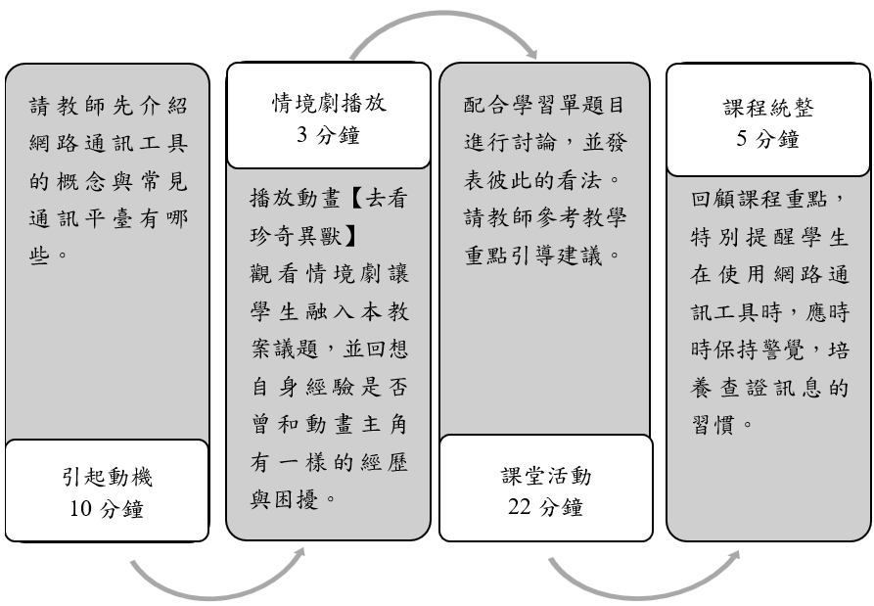
教學活動設計
節 | 教學重點
節 | 學習活動設計 |  |  | 學習評量/備註
第1節 | 引起動機  教學時間：10分鐘  請教師介紹網路通訊工具的概念及常見通訊平臺有哪些。  - 網路通訊工具是指：透過網際網路進行即時或非即時溝通的應用工具。  - 常見的通訊平臺：Email、LINE、WhatsApp、社群媒體的私訊功能（Facebook、IG、Threads）、視訊會議與語音通訊工具（Google Meet、Skype、Zoom）等。 |  |  | 了解班上學生曾聽過哪些網路通訊工具，以利調整課堂舉例方向。
第1節 | 情境劇播放  教學時間：3分鐘  播放動畫【去看珍奇異獸】  觀看情境劇讓學生融入本教案議題，並回想自身經驗是否曾和動畫主角有一樣的經歷與困擾。
第1節 | 課堂討論  教學時間：20分鐘  請同學配合學習單題目進行討論，並發表彼此的看法。  請教師參考以下引導建議  - 第一題，引導討論的重點為認識網路通訊工具及收到資訊的來源與影響。  請教師參考以下引導建議  - 最近一次看到親友在網路上與其他人溝通通訊的工具是什麼，這項工具有什麼特點。  - 使用網路時，如果任意留下個人或家人隱私資料，容易成為廣告郵件或不正當資訊轉發之對象。  - 第二題，引導討論的重點為了解網路通訊工具帶來的便利性及風險。  請教師參考以下引導建議  - 便利性可能包含傳遞效率快、無距離限制、可視訊、能分享多種類型檔案等。  - 風險可能包含收到陌生人來訊、誤發的資訊很快被散布、出現不禮貌的留言或假消息、資訊量太多造成錯失重要訊息、亦可能因害怕錯過消息而感到焦慮等。  - 第三題，引導討論的重點為網路通訊工具傳來的消息可能會是誘騙或假訊息；分享前應該先做些什麼。  請參考中小學數位素養教育資源網【素養手冊】辨識網路詐騙學習手冊（學生版）第5頁  - 常見的網路訊息詐騙：簡訊詐騙、免費貼圖、危險連結。  - 提醒學生對網路資訊應保持警覺、想一想看是否合理、查一查是否來自官方帳號或可靠來源，或者能否在新聞或事實查核平臺找到相應的佐證資料，最後問一問再決定是否分享。  - 第四題，引導討論重點為認識資訊查證方法與安全使用習慣。  請參考中小學數位素養教育資源網【懶人包】如何辨識親友傳來的訊息真偽。  - 面對訊息先「二不一要」  - 不製造：不捏造訊息或對任何資訊斷章取義。  - 不亂傳：不轉傳未經確認的文章、訊息或照片。  - 要查證：採用5W思考法確認訊息真偽。  - 善用查證工具與平臺  - 台灣事實查核中心  - 食藥闢謠專區  - 政府官方網站  - 學會查證資訊而非立即轉傳。若仍不確定，寧可不轉傳，以免造成他人誤解或恐慌。 |  |  | 搭配使用學習單。
第1節 | 課程統整  教學時間：7分鐘  教師再次帶著學生回顧本節課的重點，特別提醒學生在使用網路通訊工具時，應時時保持警覺，培養查證訊息的習慣。希望同學們都能成為具備批判思考力、懂得慎思與負責任分享的數位公民。
根據《教育部中小學數位教學指引3.0版》修訂而成

